Підрозділ НБУВ: Відділ науково-бібліографічної інформації

Національна бібліотека України імені В. І. Вернадського щиро дякує Азербайджанській Національній Бібліотеці, директору, професору Керіму Тахірову за подаровані видання, які поповнили фонди найбільшої бібліотеки країни.
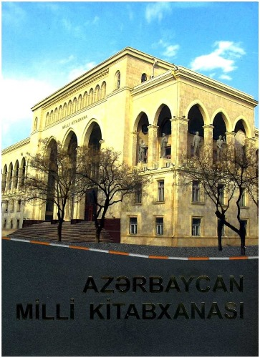
1 Azərbaycan Milli Kitabxanasa = Azerbaijan National Library = Азербайджанская Национальная Библиотека / Azərbaycan Respublikasi Mәdәniyyet vә Turizm Nazirliyi. – Baki : Tәhsil, 2013. – 176 s. : fot. – Текст парал. азерб., англ., рос.
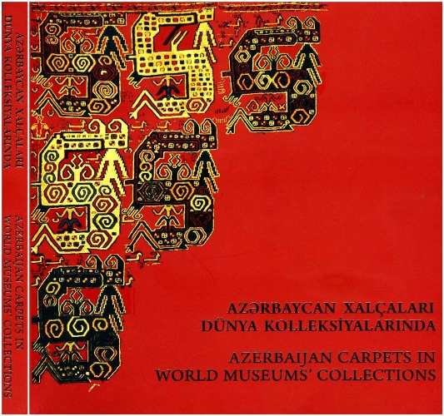
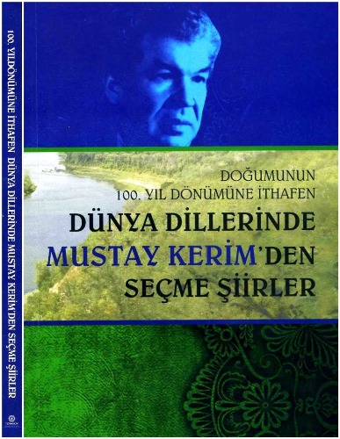
2 Azərbaycan xalçalari dünya kolleksiyalarinda = Azerbaijan carpets in world museum collections / Ministry of Culture and Tourism of the Republic of Azerbaijan ; mәtn: Rasim Әfendi, Toğrul Әfendiyev ; foto Pәrviz Bağirov ; red. Anqus Hey. – Baki, 2010. – 175 s. : fot.
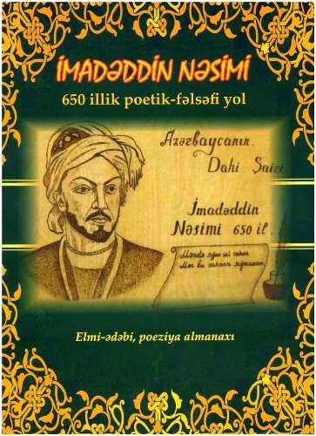
3 Dünya dillerinde Mustay Kerim’den seçme şiirler : Doğumunun 100. Yıl dönümüne ithafen / Uluslararası Türk Kültürü Teşkilatı ; ed. Timur B. Davletov. – Ankara : TÜRKSOY, 2019. – 235 s.
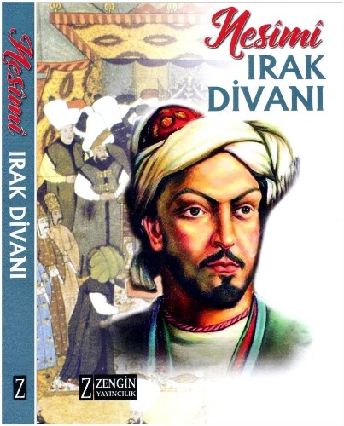
4 İmadәddin Nәsimi: 650 illik poetik-fәlsәfi yol : Elmi-әdәbi, poeziya almanaxi. – Baki : Avrora, 2019. – 63 s.
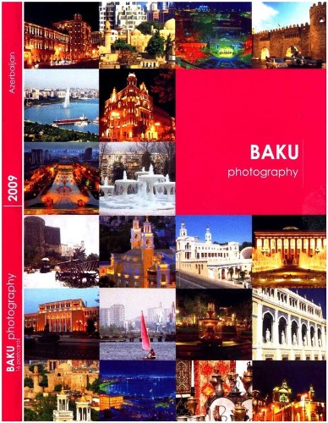
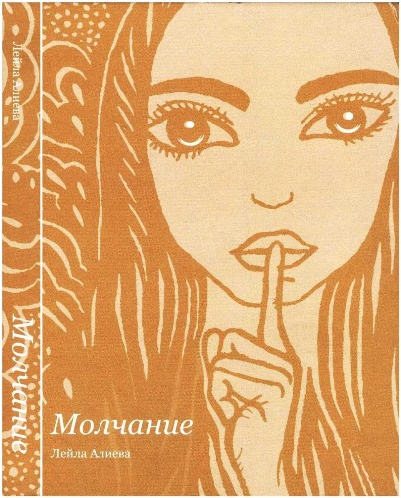
5 Seyyid İmadeddin Nesîmî Ebulfazl. Irak Divani / tertip eden Gazanfer Paşayev ; redaktör, lügat ve izahlar Memmedeli Esgerov. – İstanbul : Zengin Yayincilik, 2019. – 256 s. : il.

6 Baku photography : 16 postcards / Ministry of Culture and Tourism of the Republic of Azerbaijan. – 2009. – 16 postcards.

7 Алиева Л. Молчание : [стихи] / Лейла Алиева. – М. : ООО «Репаблика», 2018. – 170 с.

Дарувальник: Тахіров Керім Магомед оглы

